MathGuide 考研数学智能辅导系统

一、课题名称与成员信息
项目 | 内容
课题名称 | MathGuide — 考研数学智能辅导系统
项目类型 | AI + Web 全栈应用
技术栈 | 前端：React + TypeScript + Vite + Cloudflare Pages
 | 后端：Python + FastAPI + LangChain
 | AI：Coze API + doubao-seed-1-8-251228（多模态）
 | 数据库：PostgreSQL
 | 部署：Cloudflare Pages + Workers（前端），云端服务器（后端）

成员：

二、系统概述与设计思路

2.1 项目背景
考研数学是硕士研究生入学考试的核心科目，涉及高等数学、线性代数、概率论与数理统计三大模块，知识点多、综合性强，备考难度大。当前市面上的辅导方式存在以下痛点：
痛点 | 说明
批改依赖人工 | 解题练习缺乏即时反馈，手写解答无人批改
错题管理低效 | 纸质错题本整理繁琐，难以统计分析薄弱点
复习规划盲目 | 缺乏个性化计划，不清楚各阶段该做什么
答疑成本高 | 一对一辅导价格昂贵，无法随时提问
公式查询不便 | 遇到不熟悉的公式需要翻书搜索效率低

2.2 系统目标
本系统旨在构建一个 “解题批改 + 错题管理 + 复习规划 + 知识讲解” 四位一体的考研数学智能辅导平台，以低成本、高可用、易部署为目标，帮助考研学子高效备考。

2.3 技术路线

三、系统架构

3.1 总体架构图
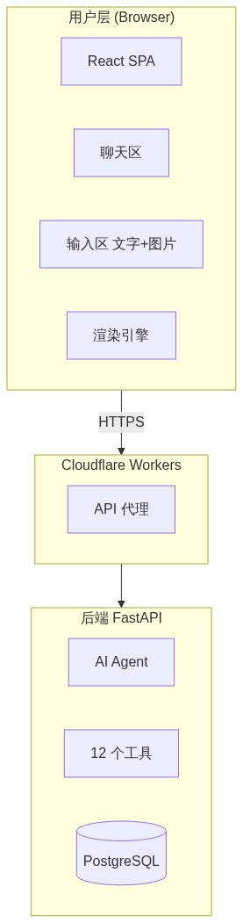
总体架构图

3.2 前端架构图
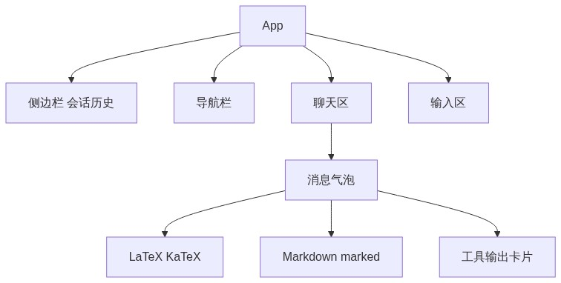
前端架构图

3.3 数据流图
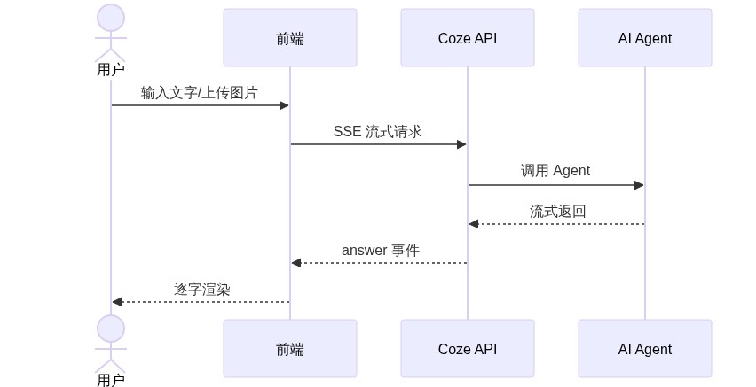
消息流

身份认证流程
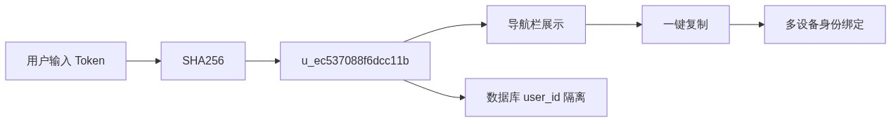
身份认证

四、核心功能模块

4.1 解题批改（analyze_math_image）
用户上传题目图片 + 手写解答图片
↓
Canvas 压缩至 1024px / 质量 0.6
↓
[img]图片URL[/img] 嵌入文本 prompt
↓
SSE 流式发送至 Coze Agent
↓
Agent 调用 analyze_math_image 工具
↓
多模态模型分析 → 步骤级批改
↓
返回: 逐步骤判定 + 错误类型 + 评分
↓
前端实时渲染: 表格 + ✅/❌ + 评语

为了更好地辅进行导，我们支持 5 种不同形式的输入模式：
模式 | 用途
extract_problem | 提取图片中的题目
grade_handwriting | 批改手写解答
process_grading | 步骤级判分
graph_analysis | 分析函数图像
ocr_text | 提取文字

4.2 错题本管理（error_notebook）
4 种操作:
├── add_error: 记录错题（题目/错误答案/正确答案/类型/知识点）
├── list_errors: 查询错题（支持筛选未掌握）
├── get_weak_points: 薄弱点分析（按知识点/错误类型聚合）
└── mark_mastered: 标记为已掌握
数据库: PostgreSQL error_notebook 表
隔离: 按 user_id (SHA256(token)) 隔离

4.3 复习规划（study_planner）
算法流程:
目标分数 → 难度系数 → 各模块目标得分
↓
基础阶段: 知识点全覆盖 + 课后习题 (40%)
↓
强化阶段: 专题训练 + 题型归纳 (35%)
↓
真题阶段: 近15年真题 + 错题回顾 (15%)
↓
冲刺阶段: 模拟卷 + 查漏补缺 (10%)
参数: 目标分数 / 每日可用时间 / 数学类型 (一/二/三)
输出: 52周详细计划 + 阶段分布 + 总复习时长

4.4 艾宾浩斯间隔复习（spaced_review）
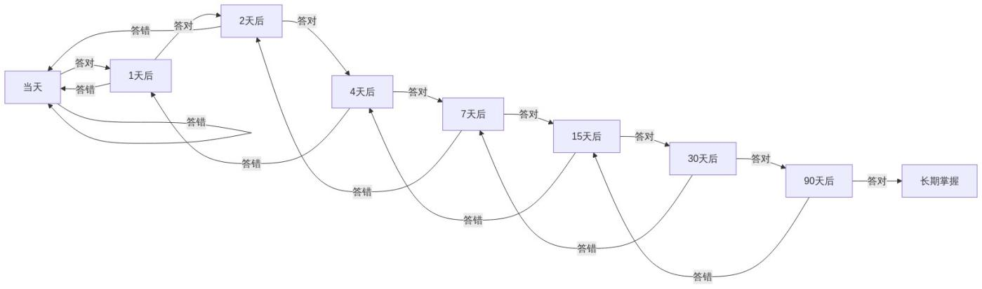

七、前端独立设计部分

8.1 数学主题 UI
- 配色：深蓝灰背景 #0f1729，金色 #f0c060 强调，米白 #e8e4db 文字
- 背景动画：∑/∫/π/∞/√/Δ 等数学符号低透明度背景粒子
- 加载动画：∑/∫/∏ 三字符弹跳动画 + 实时计时
- 气泡样式：金色左边框 + QED 符号 ∎，定理证明风格
- 装饰线：导航栏下方 —∑—∫—π—∞—√—Δ— 数学符号分割线

8.2 渲染引擎
- LaTeX 公式渲染：KaTeX，支持 $...$ $$...$$ \(...\) \[...\]
- Markdown 渲染：marked，支持表格/标题/代码块/列表
- 工具输出卡片：错题本/复习计划/函数绘图等结构化展示

8.3 多模态输入
- 文字输入 + Shift+Enter 换行
- 多图上传（支持 Ctrl+V 粘贴）
- 文档上传（支持 PDF/DOCX/TXT 等）
- Canvas 压缩至 1024px / 2MB 以内

8.4 会话管理
- 多会话侧边栏
- localStorage 持久化消息
- 切换会话自动保存恢复

八、人员分工与进度安排

8.1 人员分工
角色 | 职责
前端开发 | React 组件开发、LaTeX/Markdown 渲染、多图上传、UI/UX
后端开发 | FastAPI 端点、LangChain Agent、12 个工具、数据库
AI 集成 | Coze API 对接、SSE 流式处理、工具调用编排
运维部署 | Cloudflare Pages + Workers、PostgreSQL 管理、CI/CD
文档撰写 | 可行性报告、用户文档、API 文档

九、测试APITOKEN 与题目示例

十、参考文献
- Coze API 文档 — https://www.coze.cn/docs
- LangChain 文档 — https://python.langchain.com/docs
- React 18 官方文档 — https://react.dev
- KaTeX 公式渲染 — https://katex.org
- marked Markdown 解析 — https://marked.js.org
- Cloudflare Pages 文档 — https://developers.cloudflare.com/pages
- PostgreSQL 文档 — https://www.postgresql.org/docs
- 考研数学大纲 — 教育部教育考试院

